Лекция 05

ПСКП, ПОИТ-3

**Модули**

1. **NODEJS:** модуль – фрагмент кода, специальным образом оформленный и размещенный, может использоваться приложением, является фундаментальной единицей структурирования кода Node.js-приложений.
2. **NODEJS:** модуль – текстовый файл, содержащий код на языке JS.
3. **NODEJS:** модуль используемый несколькими приложениями называют **пакетом**.
4. **NODEJS:** форматы модулей: IIFE, **CommonJS**, AMD, UMD, **ES6 Module**.
5. **CommonJS:** группа, которая проектирует, прототипирует и стандартизирует различные JavaScript API

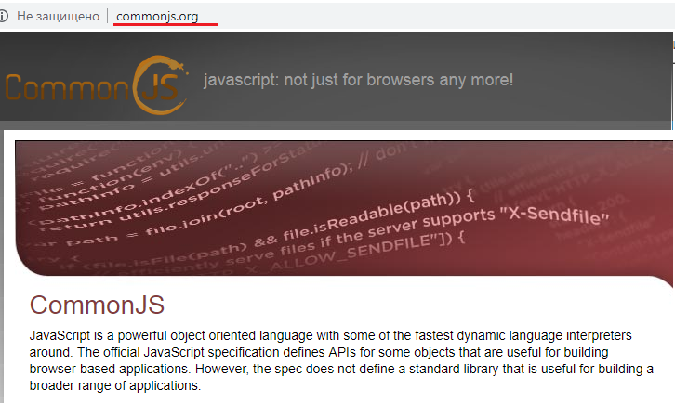

1. **NODEJS:** реализованные требования **CommonJS:**

* поддержка **require** для импорта модуля;
* имя модуля – строка, может включать символы идентификации путей;
* модуль должен явно экспортировать всю свою функциональность, поддержка объекта ***export***;
* переменные внутри модуля не видимы за его пределами.

1. **NODEJS: require**





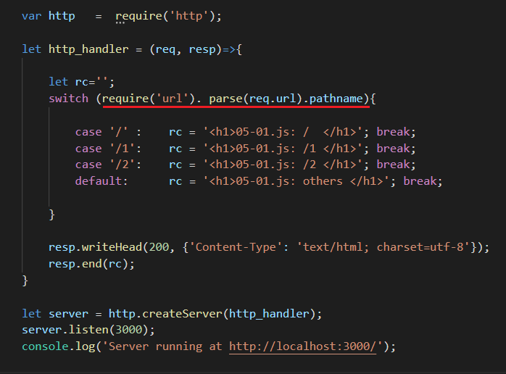

1. **NODEJS: require**

* **сихронно** загружает модуль;
* кэширует модуль;
* удалить из кэша можно с помощью **delete require.cache[…]**;
* если модуль удален, то для его использования нужен новый **require**.

1. **NODEJS: require, кэширование модуля**

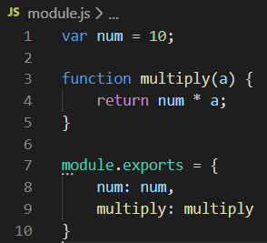

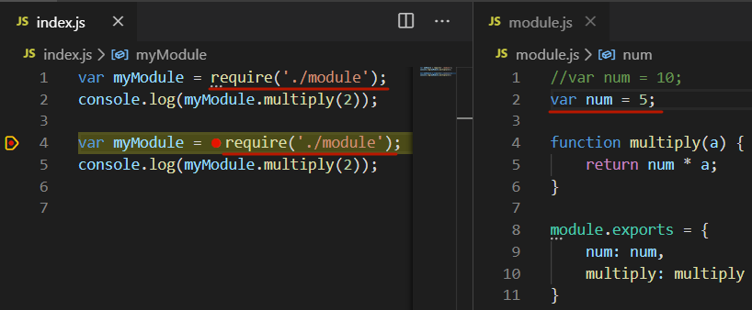

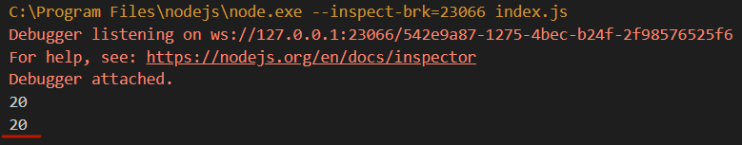

1. **NODEJS: delete require.cache[…], удаление из кэша**

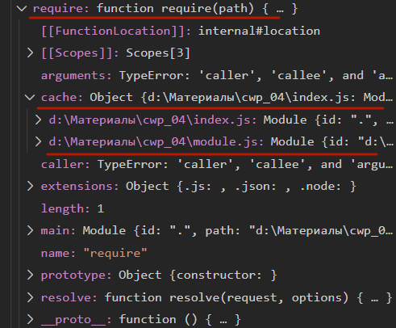

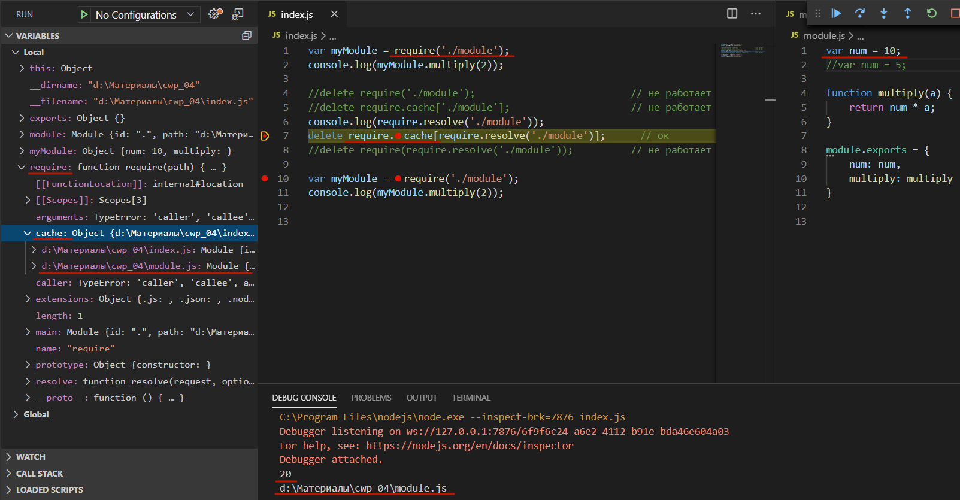

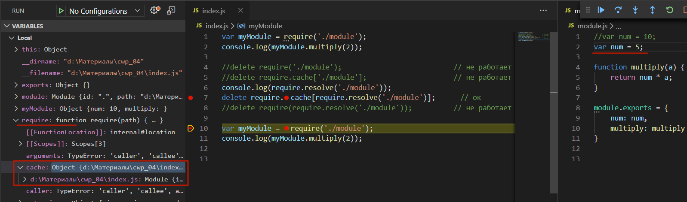

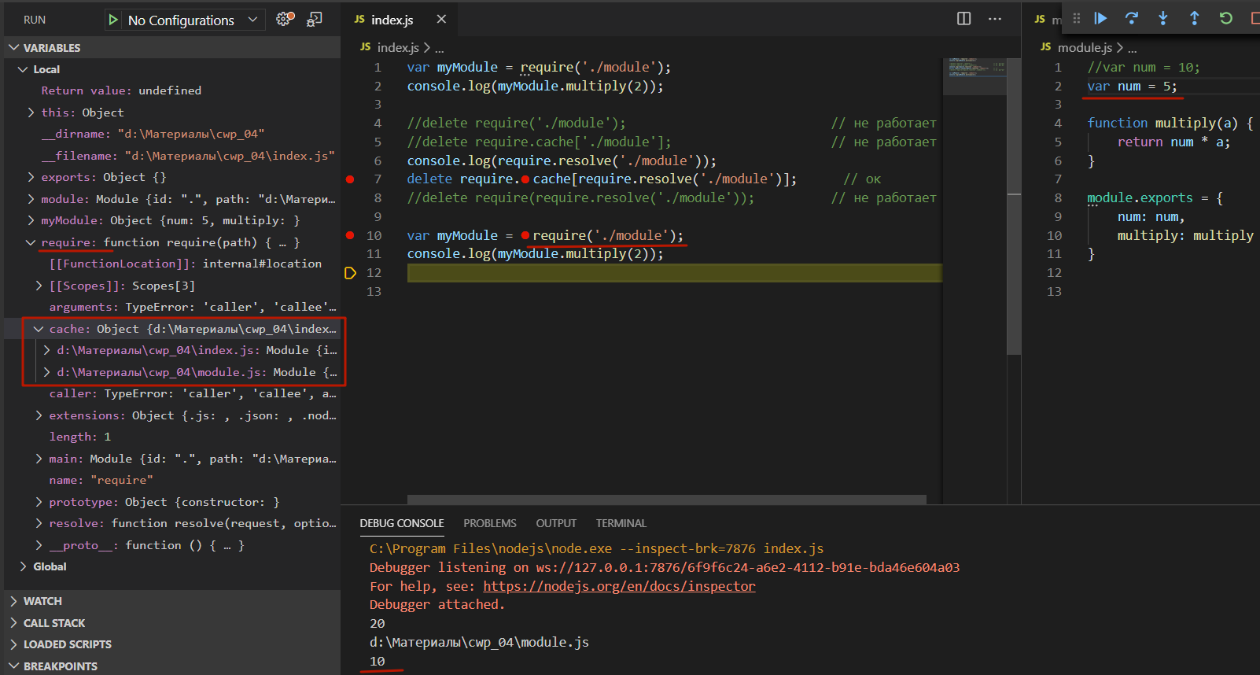

1. **NODEJS: require**

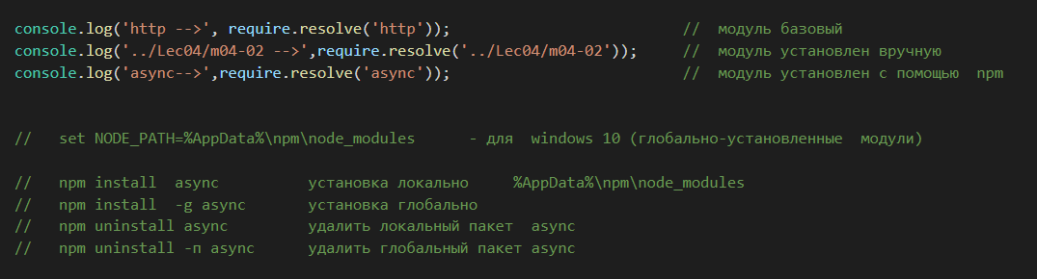

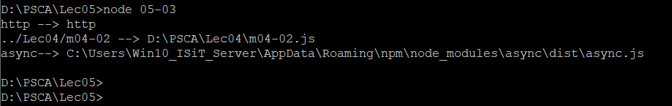

Для локального пакета поиск осуществляется в **node_modules** по восходящему принципу. После поиска среди локальных пакетов, осуществляется поиск среди глобальных пакетов.

1. **NODEJS: require:** если в качестве имени указана папка, то дополнительная информация в файле **package.json**

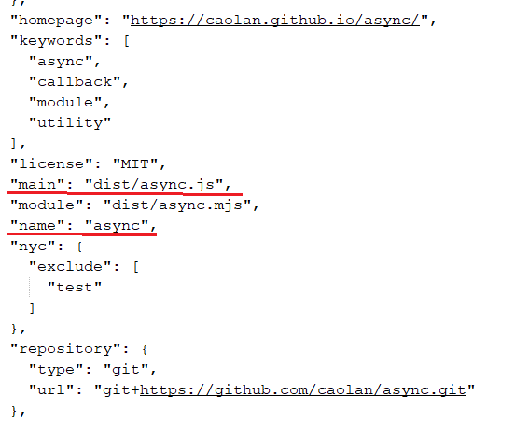

1. **NODEJS: require**

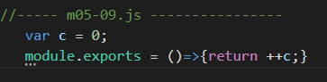

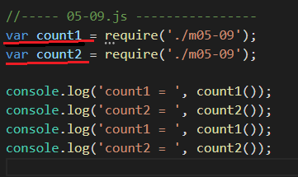 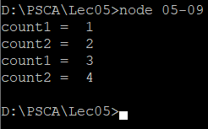

1. **NODEJS: require:**



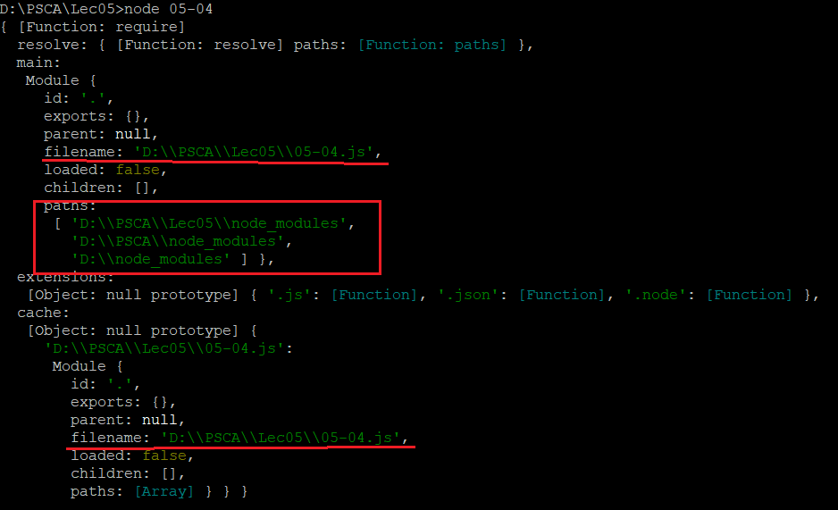

1. **NODEJS: export,** область видимости.

**m05-05**

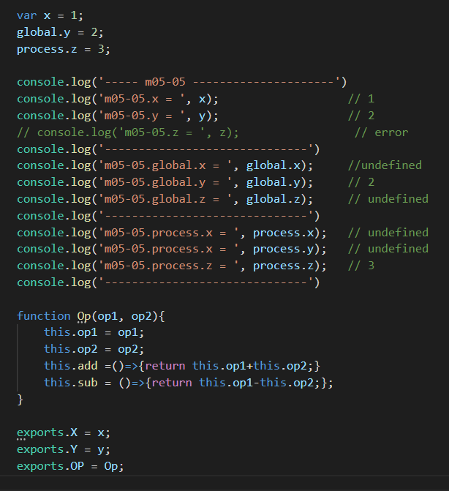

**05-05**

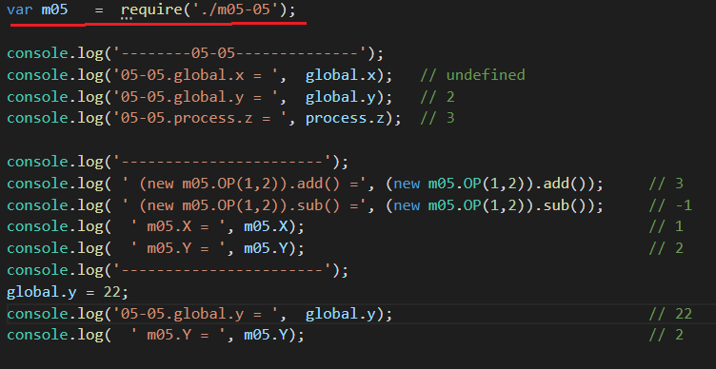

1. **module.exports и exports**

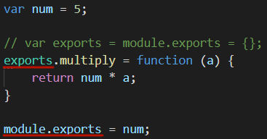 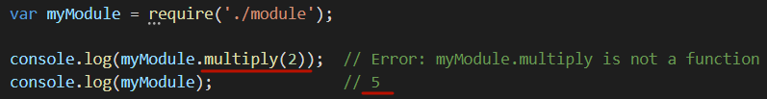

1. **NODEJS: ES6 Module**

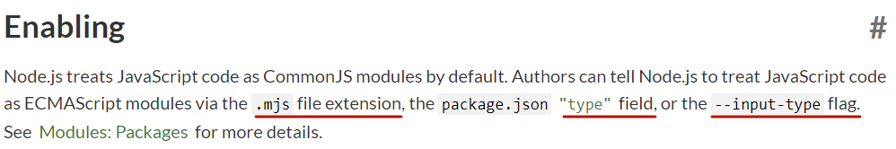

1. **NODEJS: ES6 Module, export default до объявления**

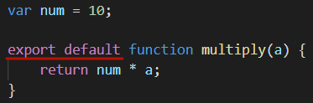 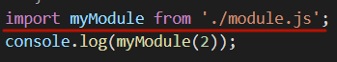

1. **NODEJS: ES6 Module, export default после объявления**

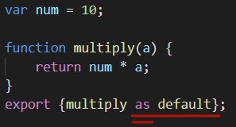

1. **NODEJS: ES6 Module, именованный export после объявления**

|  |  |
| --- | --- |
|  |  |
|  |

1. **NODEJS: ES6 Module, именованный export до объявления**

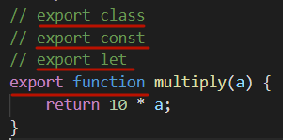 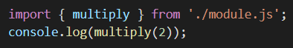

1. **NODEJS: ES6 Module, динамический import**

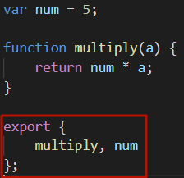 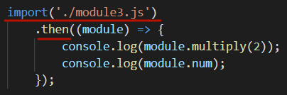

**Node package manager (NPM)**

1. **NPM: Node Package Manager,** устанавливается вместе с **Node.js,** скачивание /публикация пакетов; инструмент командной строки; глобальное хранилище <https://registry.npmjs.org/>
2. **NPM:** https://www.npmjs.com/
3. **NPM:** пакет – один или несколько js-файлов и файл-манифест **package.json**
4. **NPM:** документация

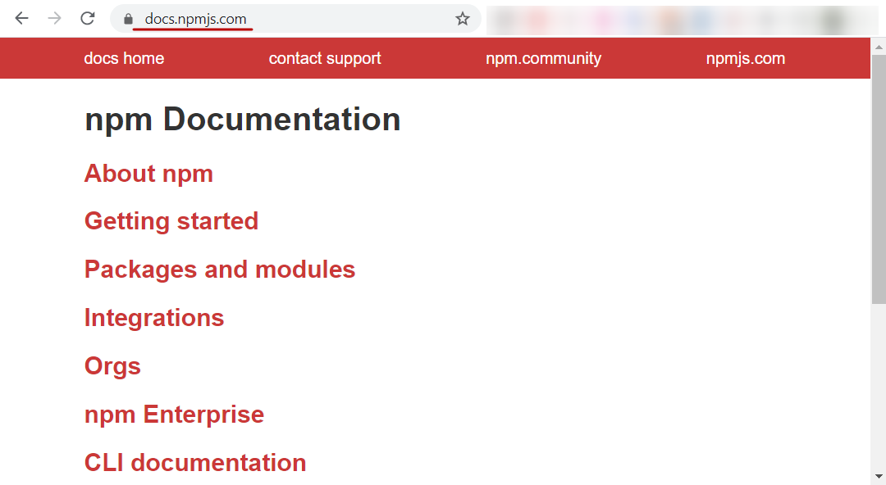

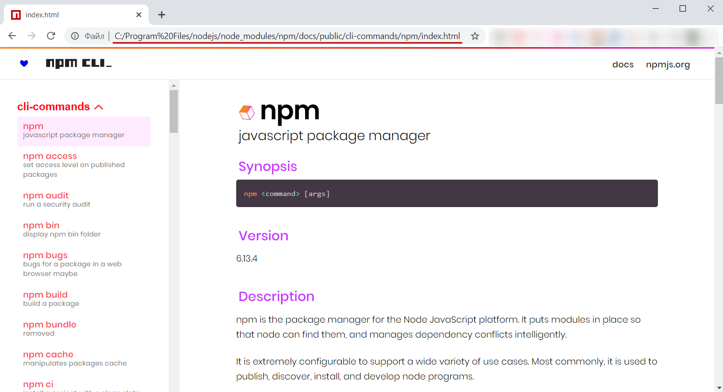

1. **NPM:** просмотр установленных пакетов: **ls,** **list, la, ll**

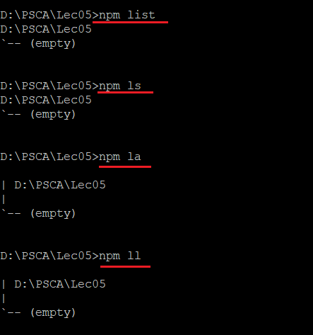

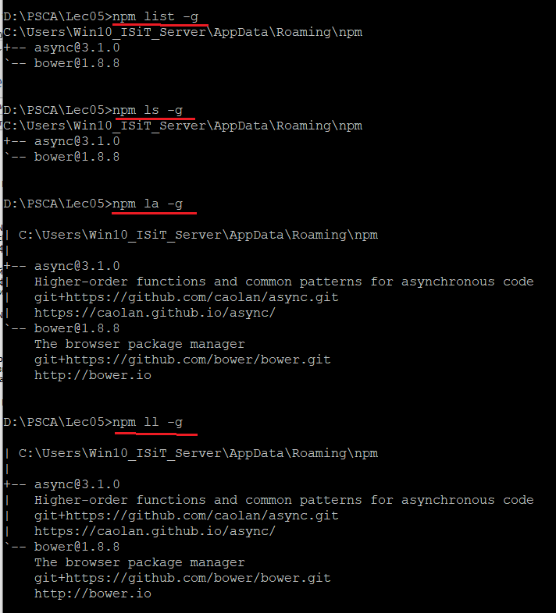

1. **NPM:** скачивание пакетов: **install, i, add**

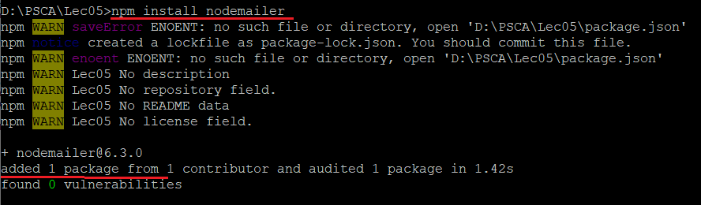

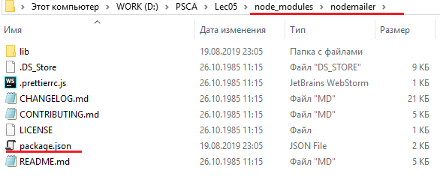

1. **NPM: package.json**, содержит информацию о приложении: название, версия, зависимости, …; любая директория, в которой есть **package.json**, интерпретируется как Node.js-пакет; способ использования файла **package.json** зависит от того, предполагается скачивание или публикация.

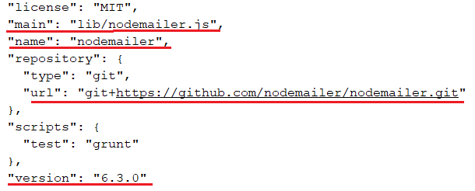

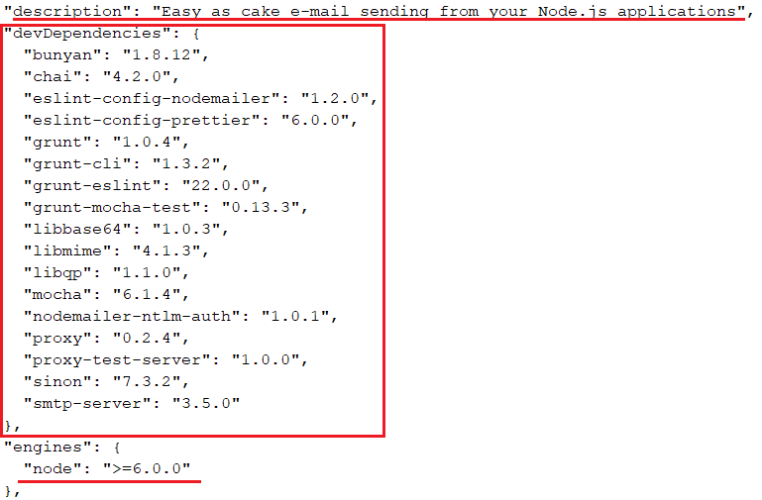

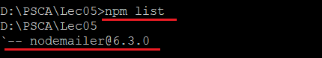

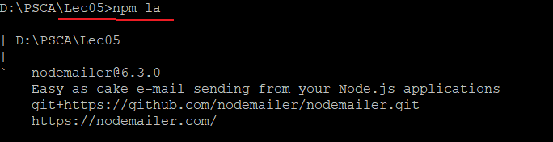

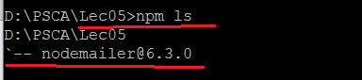

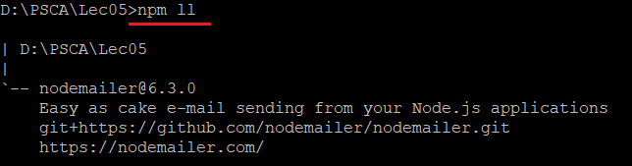

1. **NPM:** удаление пакетов: **uninstall, remove, rm, r, un, unlink**

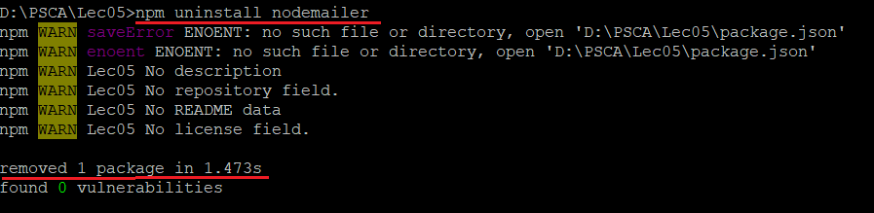

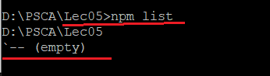

1. **NPM:** глобальная установка пакетов: **install -g**

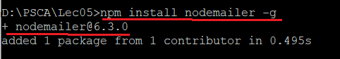

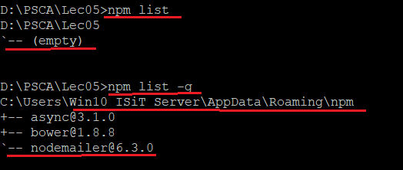

1. **NPM:** информация о пакете: **view, info, show, v**

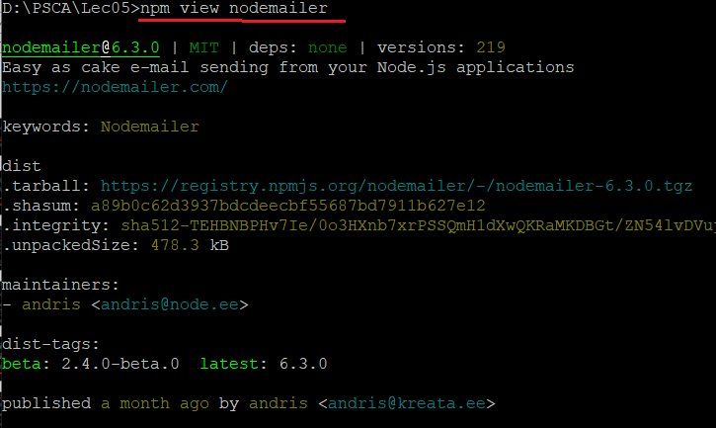

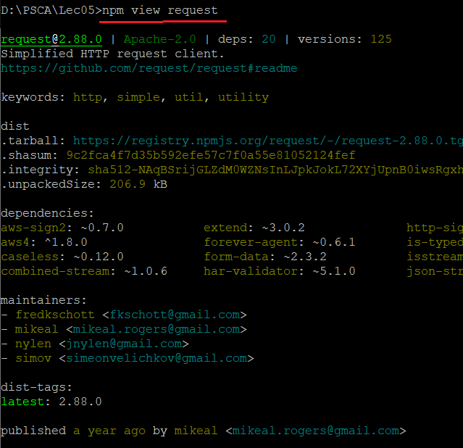

1. **NPM:** поиск пакета: **search, s, se, find**

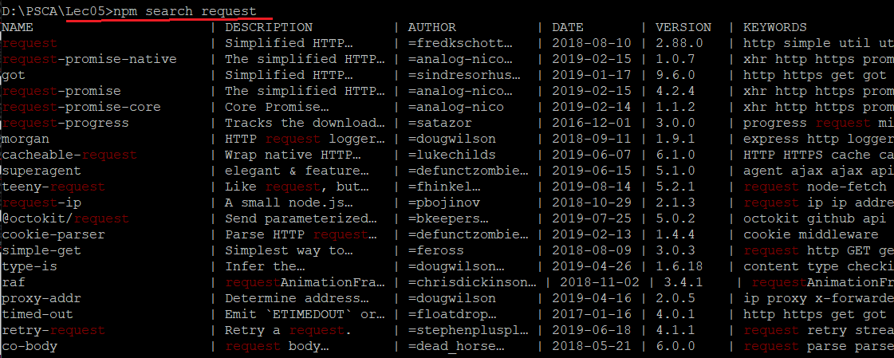

1. **NPM:** пример (sendmail)

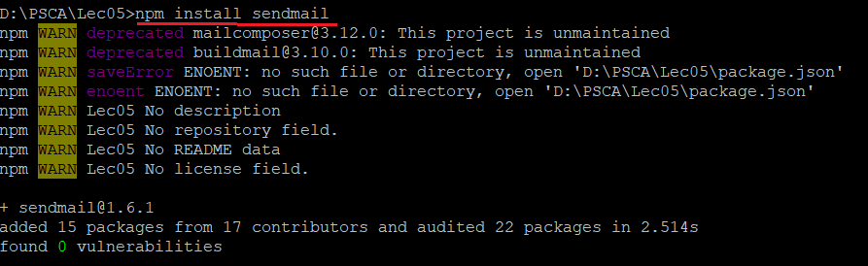

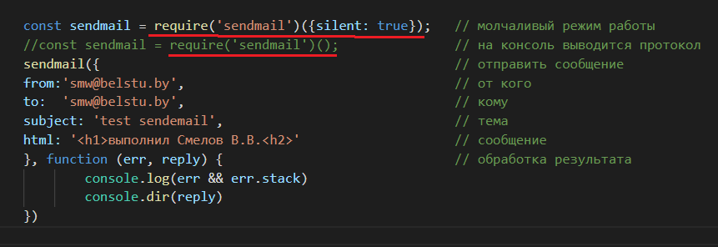

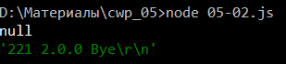

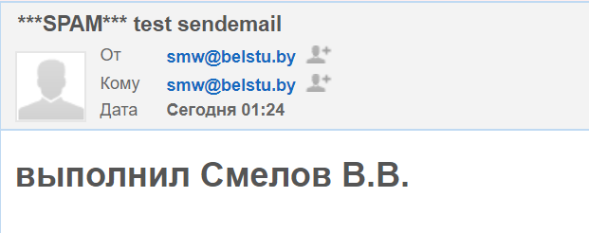

1. **NPM:** пример (nodemailer)

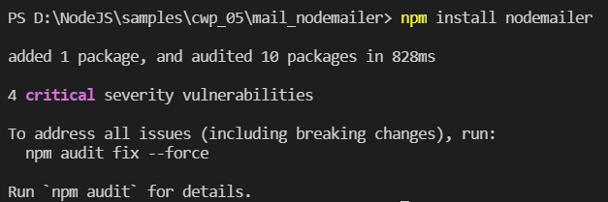

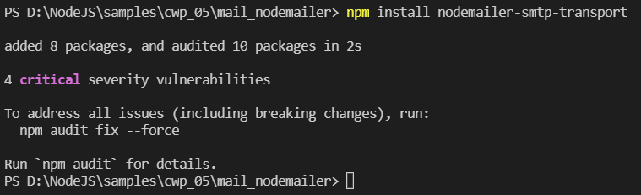

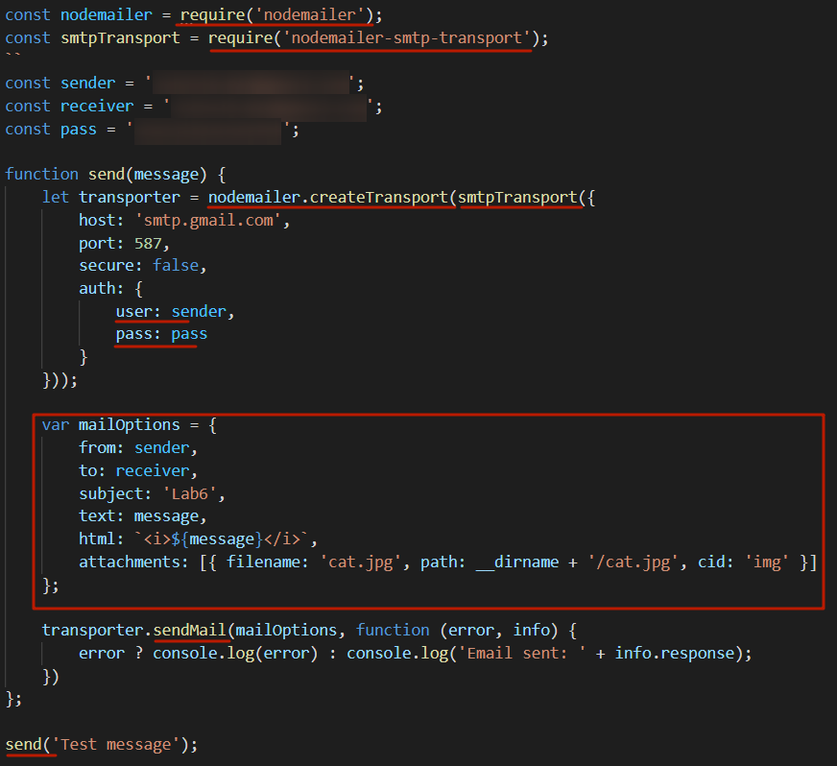



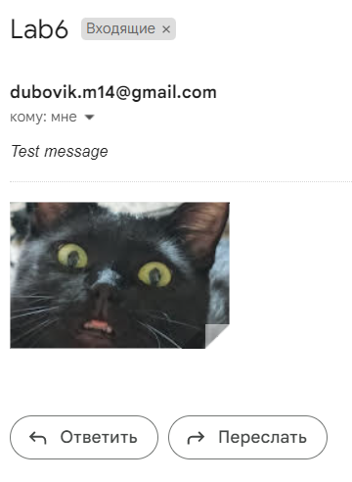

1. **Обработка параметров формы:** подсказка для выполнения лабораторной работы

http://dl3.joxi.net/drive/2022/10/21/0030/0226/2023650/50/a4b7d0801b.png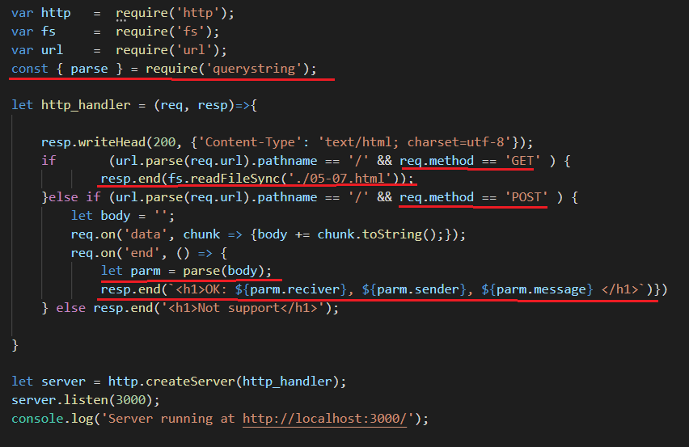

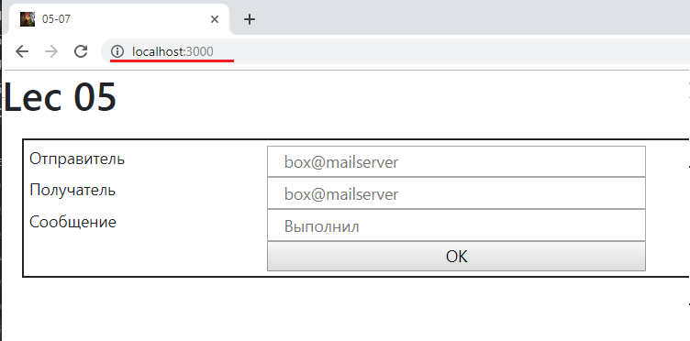

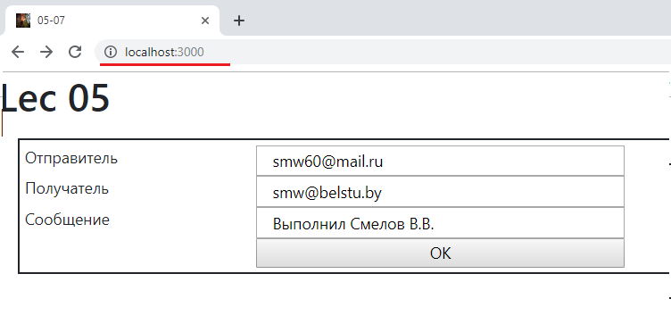

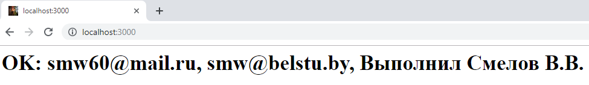

1. **NPM:** добавление учетной записи пользователя: **adduser, login,** потребуется указатьname, password, email

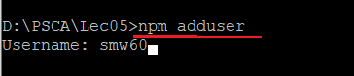

1. **NPM:** публикация пакета: **publish (–-access=public, если есть scope)**

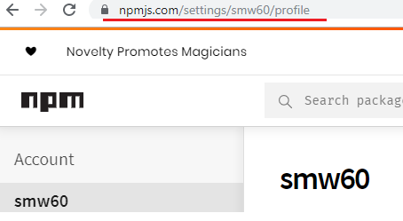

1. **NPM:** отобразить имя пользователя npm: **whoami**



1. **NPM:** пример публикации пакета

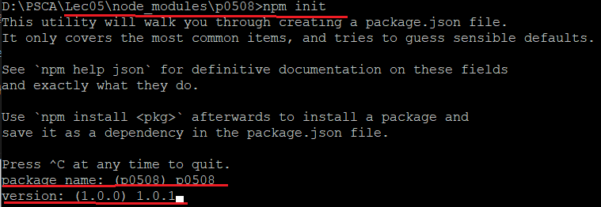

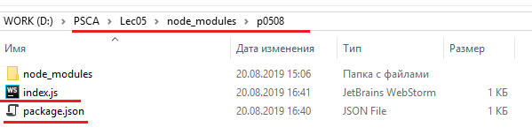

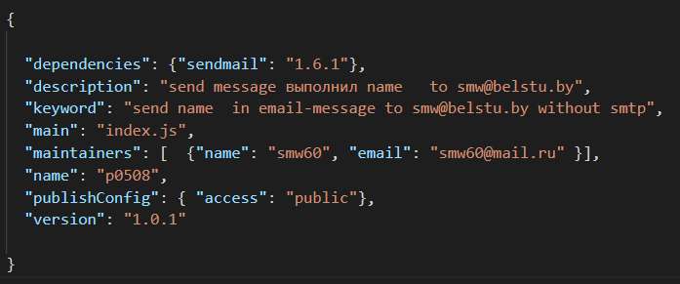

1. **NPM: Semantic Version, major.minor.patch: major** – новые возможности без сохранения обратной совместимости**, minor** –новые возможности с сохранением совместимости; **patch** - исправление ошибок, рефакторинг.

1. **NPM: npm install .**
2. **NPM: npm install . –g**
3. **NPM:** пример публикации и использования

